**Evaluation Only. Created with Aspose.Words. Copyright 2003-2023 Aspose Pty Ltd.**

Памятка по настройке служебной электронной почты на мобильных устройствах на операционной системе IOS

1. Зайдите в меню “Настройки”, “Учетные записи и пароли”.

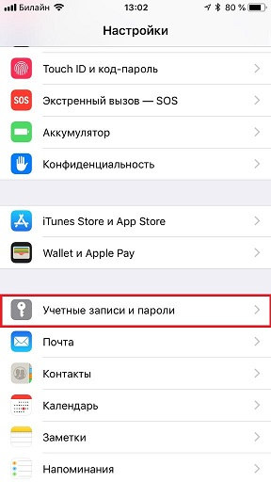

1. Выберете в меню настройки “Добавить учетную запись”.

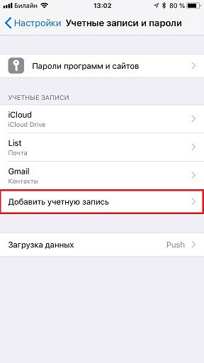

1. Укажите тип учетной записи “Exchange”.

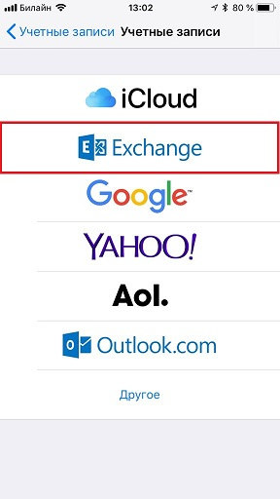

1. Укажите свой служебный электронный адрес, и описание учетной записи.

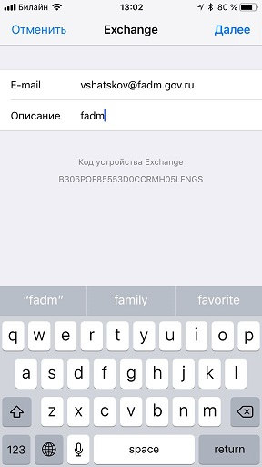

1. На предложение войти в учетную запись используя службы Microsoft, используйте ручную настройку.

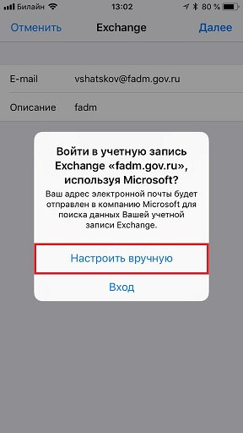

1. Введите пароль учетной записи (соответствует вашему паролю для входа в компьютер).

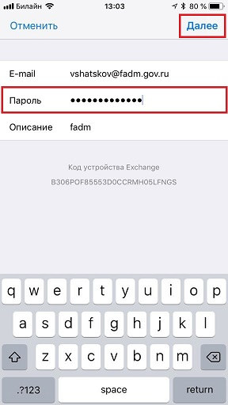

1. Настоятельно не рекомендуется синхронизировать ваши личные контакты со служебной почтой, в этом случае вновь добавленные контакты будут сохранены в учетной записи Exchange, а после удаления учетной записи – удалятся из телефонной книги.

